REQUERIMENTO Nº 178/2015

VERGILIO DALSÓQUIO – PPS, BRUNO STELLATO – PDT, HILTON POLESELLO – PTB, FÁBIO GAVASSO – PPS, MARILDA SAVI – PSD, CLAUDIO OLIVEIRA – PR e JANE DELALIBERA – PR, Vereadores com assento nesta Casa, com fulcro nos Artigos 118 e 121 do Regimento Interno, no cumprimento do dever, requerem à Mesa que este Expediente seja encaminhado ao Exmo. Sr. Pedro Taques, Governador do Estado de Mato Grosso, ao Exmo. Sr. Mauro Savi, Deputado Estadual de Mato Grosso, ao Exmo. Sr. José Domingos Fraga Filho, Deputado Estadual de Mato Grosso, ao Exmo. Sr. Mauro Zaque, Secretário de Segurança Pública do Estado de Mato Grosso, ao Exmo. Sr. Adriano Peralta Moraes, Delegado Geral da Polícia Judiciária Civil do Estado de Mato Grosso, ao Exmo. Sr. José Abdias Dantas, Delegado Regional da Polícia Civil em Sinop, ao Sr. Pablo Borges Rigo, Delegado da Polícia Judiciária Civil de Sorriso, com cópias ao Exmo. Sr. Dilceu Rossato, Prefeito Municipal e ao Sr. Antonio Miguel Dalsóquio, Presidente do Comsep (Conselho Municipal de Segurança Pública), requerendo que seja implantado em Sorriso o G.A.R.R.A (Grupo de Apoio e Respostas Rápidas).

JUSTIFICATIVAS

O município de Sorriso fica localizado no centro geodésico do Estado de Mato Grosso - na Região Alto Teles Pires (médio norte do Estado), com entroncamento de duas importantes BRs: BR 163 (Km 742, há 412 km da capital Cuiabá) e a BR 242.

A BR 163 corta o município de Sorriso de Sul a Norte e a BR 242 de leste a oeste.

Sorriso possui atualmente cinco rodovias pavimentadas: Além da BR 163, a Rodovia BR 242 – 70 km Sorriso/Nova Ubiratã e 65 km Sorriso/Ipiranga do Norte; BR 140 - 50 km da BR 242 (Caravágio)/Distrito de Boa Esperança; Rodovia MT 485 – 18 km BR163/Morocó e Rodovia MT 487 – 45 km BR 163/Barreiro.

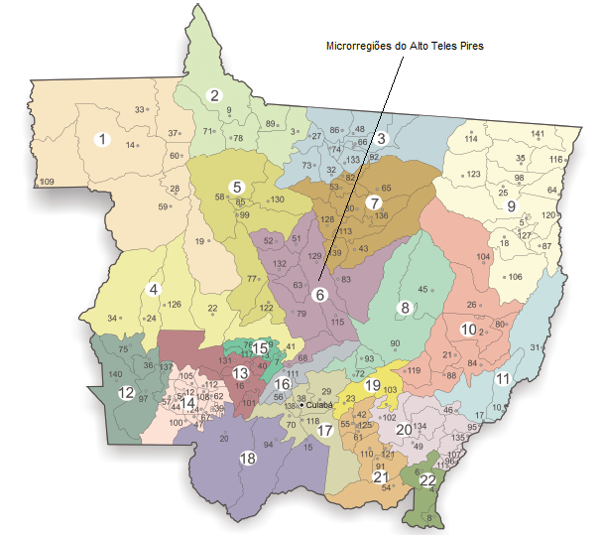

Devido a localização estratégica aliada as riquezas naturais, como solo, água e clima estável, favorecendo o desenvolvimento do agronegócio, Sorriso tornou-se um ponto de atração de pessoas dos mais diversos lugares. Apresentou desde o seu surgimento, um crescimento populacional acima da média brasileira. O Quadro abaixo mostra o crescimento populacional de Sorriso de 1991 à 2014:

Quadro – Crescimento populacional de Sorriso.
ANO | POPULAÇÃO | ANO | POPULAÇÃO
1991 | 16.107 | 2003 | 41.860
1992 | 17.245 | 2004 | 46.023
1993 | 18.229 | 2005 | 48.326
1994 | 19.192 | 2006 | 50.613
1995 | 20.132 | 2007 | 55.134
1996 | 26.591 | 2008 | 57.799
1997 | 28.218 | 2009 | 60.028
1998 | 30.614 | 2010 | 66.521
1999 | 33.014 | 2011 | 68.894
2000 | 35.605 | 2012 | 71.190
2001 | 37.865 | 2013 | 75.104
2002 | 39.877 | 2014 | 77.735
Fonte: IBGE e projeções do IBGE

Aliados aos fatores geográficos e de desenvolvimento econômico, encontra-se vulnerável há outras questões, como a de segurança pública, exigindo a presença do Estado com a composição de um complexo nesta área.

Sorriso está em um cruzamento de duas importantes BRs (163 e 242), principais vias de circulação, o que possibilita que pessoas de todas as idoneidades passem pela nossa cidade. Além destes fatores, há o crescimento populacional e a extensão territorial, que são preponderantes no sentido que justifique a instalação de estrutura física e humana no que se refere a segurança.

Ultimamente estão ocorrendo de forma intensa e perigosa uma onda de crimes, assaltos, roubos, latrocínios, deixando a população de Sorriso em estado de preocupação máxima – quando será o próximo, quem será a próxima vítima? As poucas notícias extraídas de alguns sites, cujas cópias estão em anexo, relatam esta preocupação.

Sabemos das diversas ações que este governo já vem tomando no que tange a segurança pública e o planejamento estabelecido. Mas os fatos estão ocorrendo e a urgência de medidas imediatas é inadiável.

Propomos que seja implantado no município de Sorriso o G.A.R.R.A. – Grupo de Apoio e Respostas Rápidas, pois a cidade está sendo alvo de meliantes da região. Acreditamos que desta forma aplicaremos medidas eficientes no combate ao crime caracterizado por assaltos, roubos, latrocínios que afetam nossa população diariamente.

O G.A.R.R.A. – Grupo de Apoio e Respostas Rápidas, é um grupamento especial que pode dar pronto atendimento as questões demandadas, tais como: roubo, sequestro, homicídio, abordagem a pessoas suspeitas, o combate ao tráfico de drogas ou qualquer crime praticado.

Serve para termos a Polícia Judiciária Civil com trabalho de inteligência nas ruas, investigando os crimes que já aconteceram e prevenindo as práticas de outros crimes. Isso traz uma prestação de serviços da polícia com melhor qualidade e efetividade.

Ocorrências graves tem acontecido com muita frequência e com a implantação do G.A.R.R.A. haverá um reavivamento da esperança nas pessoas de nosso município.

Garantir a segurança é obrigação do Estado e um direito do cidadão.

Câmara Municipal de Sorriso, Estado de Mato Grosso, em 13 de agosto de 2015.

VERGILIO DALSÓQUIO  Vereador PPS | BRUNO STELLATO  Vereador PDT | FÁBIO GAVASSO  Vereador PPS
MARILDA SAVI  Vereadora PSD | CLAUDIO OLIVEIRA  Vereador PR | JANE DELALIBERA  Vereadora PR
HILTON POLESELLO
Vereador PTB

Notícias:

Exclusivo: Autores de crimes bárbaros realizados em Sorriso e Sinop são amigos íntimos (Áudio)
quarta-feira, 12 de agosto de 2015 13:45:50
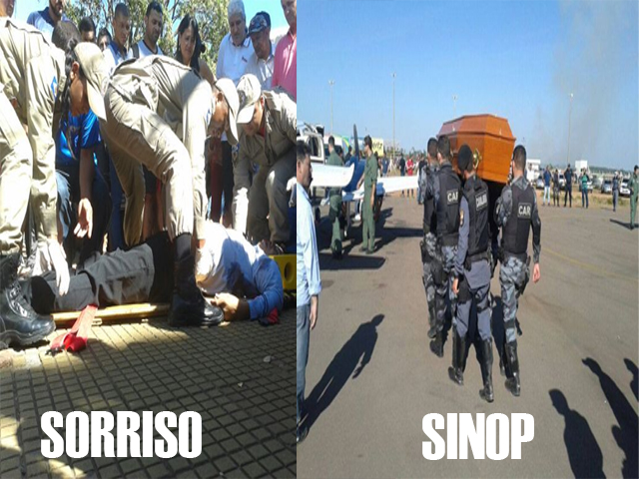
Imagem Reprodução.
Na manhã de hoje (12) a Rádio Sorriso realizou uma entrevista com o Delegado Bruno Abreu, responsável pelas investigações no latrocínio contra o vigilante Clair Grando (37 anos), ocorrido em plena praça da juventude na cidade Sorriso.
Uma foto localizada pela PC intrigou os policias locais, “nós achamos uma foto em que está dois amigos com cara de deboche. Um é o acusado de ter cometido o latrocínio em Sorriso e o outro é o suspeito de fazer parte da quadrilha que matou o Tenente Coronel da PM em Sinop”, disse o delegado.
Para Abreu, são todos jovens de alta periculosidade e tem como estilo de vida a prática de roubos, “são elementos especialistas em roubos na região e nosso trabalho está sendo feito. Estamos indo atrás de testemunhas para elucidar o fato”, relatou.
Sobre os rumores de que os jovens presos não seriam os autores do latrocínio contra Clair Grando, Bruno Abreu pede que as pessoas que desconfiem, compareçam até a delegacia para prestar seu depoimento, “eu quero que essas pessoas venham até a polícia até para que nenhuma hipótese seja descartada”.
Para a autoridade policial, o próximo passo é identificar outras pessoas que podem ter participação nesse crime.
Home › Notícias › Sorriso: sem chances de defesa, segurança é morto a tiros durante roubo de malote
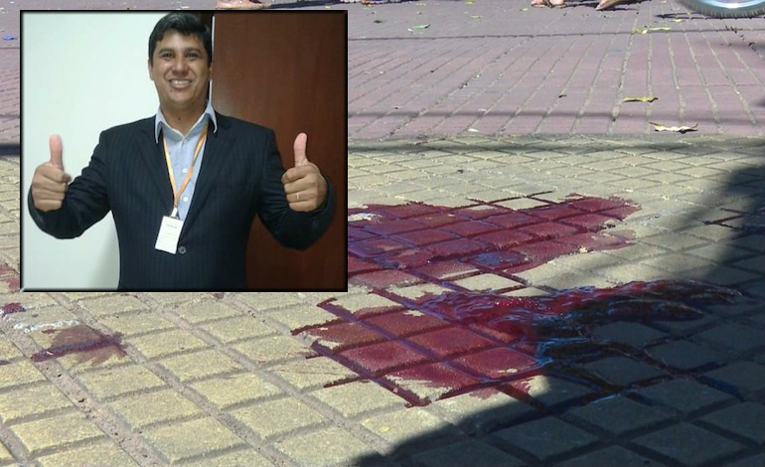
(Foto: Reprodução)
07 de Agosto de 2015, 18:06

HOMICÍDIO

Sorriso: sem chances de defesa, segurança é morto a tiros durante roubo de malote

A vítima foi baleada por, pelo menos, três disparos.

O segurança de uma empresa de urbanizações de Sorriso foi morto a tiros na manhã desta sexta-feira (7), na praça da Juventude, quando se dirigia ao Banco do Brasil.
A vítima levava um malote, que foi roubado por dois criminosos que mataram, sem chances de defesa, Clair Vieira Grando, de 37 anos.
O funcionário foi morto por, pelo menos, três disparos de arma de fogo, quando levava o malote na mão ao Banco, que fica a poucos metros da empresa onde trabalhava.
Segundo informações, os rapazes que cometeram o homicídio estavam em um quiosque da Praça, onde tomavam refrigerante.
Ao avistar o trabalhador com o malote, um deles saiu para pegar a moto, modelo Titan, de cor preta, enquanto o outro criminoso anunciou o assalto e, de imediato, efetuou os disparos.
A Polícia presume que os bandidos tinham informações privilegiadas e já esperam o segurança ir ao banco.
A vítima chegou a ser socorrida pelos Bombeiros, mas não resistiu aos ferimentos das perfurações que atingiram as costas.
Os bandidos, que fugiram na motocicleta, estão sendo procurados. A polícia de Sinop também foi informada sobre o homicídio e faz monitoramento para auxiliar na captura da dupla.
Vítima
Clair Grando, natural de Iguatemi (Mato Grosso do Sul) tinha vasta experiência na profissão e já havia sido proprietário de uma empresa de segurança. Ele deixa dois filhos.
Perícia analisa
A Perícia Oficial de Identificação Técnica (Politec) esteve no local do crime e colheu as digitais dos bandidos, que estão no frasco do refrigerante.
Leia mais: Suspeitos de matar segurança são detidos pela Polícia; dupla nega crime
Confira a reportagem completa no Cidade Alerta (TV Sorriso) aqui.
Texto: Luana Rodrigues/Portal Sorriso MT - com informações de Larissa Gribler e Rafael Sousa

Sorriso: Ladrões furtam prédio dos Correios durante a madruga
Postado por MTnoticias
Data: 7, agosto 2015 - 7:58
Em: Cidades, Polícia, Sorriso
(3) Comments
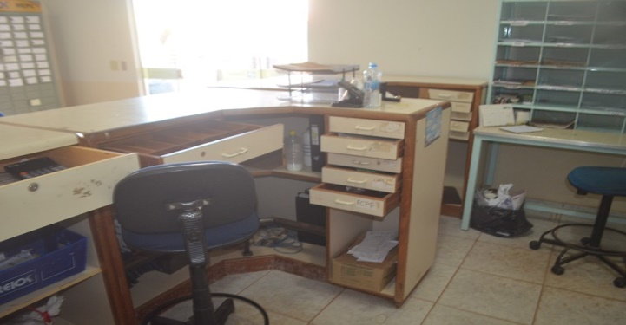

Nesta madrugada (07), elementos adentraram ao prédio do Correios localizado no bairro São Domingos, em Sorriso.
Eles tiveram acesso a parte interna do prédio, após danificar uma janela dos fundos do estabelecimento.
Até o momento foi percebido somente a falta de uma bicicleta de cor amarela e que rotineiramente é utilizada pelos carteiros na entrega de correspondências.
Gavetas e armários foram revirados em vários cômodos do estabelecimento. No local não havia valores em espécie.

Sorriso: Bandido assalta mercado e foge com dinheiro do caixa
Postado por MTnoticias
Data: 11, agosto 2015 - 13:53
Em: Cidades, Polícia, Sorriso
Deixe um comentário
Por volta do meio dia de hoje(11) um elemento com arma de fogo em punho, adentrou a um supermercado na rua Irai, no bairro Boa Esperança.
O bandido chegou sozinho, em uma motocicleta de onde se apossou de uma certa quantia de dinheiro da empresa(R$ 700) e logo fugiu.
Volte para mais informações.

Sorriso: Jovem é assaltada após sacar dinheiro em caixa eletrônico
Postado por MTnoticias
Data: 11, agosto 2015 - 7:52
Em: Polícia
(1) Comment
Na noite do último domingo (09), uma jovem de 25 anos foi assaltada logo após fazer um saque no caixa eletrônico do banco Bradesco, em Sorriso.
Segundo a vitima, ela sacou R$ 800 e ao sair do banco foi surpreendida por duas pessoas em um motocicleta de cor vermelha, modelo Honda Titan.
Após os bandidos se apossarem do valor sacado, empreenderam fuga sentido a BR-163.

Sorriso: Bandidos arrombam instituto e levam grande quantidade de equipamento e material elétrico
Postado por MTnoticias
Data: 11, agosto 2015 - 7:43
Em: Cidades, Polícia, Sorriso
Deixe um comentário

Representantes do Centro de Treinamento do Instituto do Algodão procuraram a delegacia judiciária para denunciar que o Centro foi arrombado e que diversos materiais foram furtados.
O Centro de Treinamento esta localizado no KM 726 da BR-163, no município de Sorriso, onde os bandidos arrombaram a porta do almoxarifado e levaram uma máquina sopradora Stil, uma roçadeira Stil, uma Makita Delwat, uma serra elétrica Delwat, uma bomba elétrica 12v de combustível, 1000 metros de fio 2.4, 330 metros de fio 1.35, 325 metros de fio 1.50, 100 metros de fio 1.20, uma policorte, 10 rolos de fio 2.5, 14 rolos de fio 4, 10 rolos de fio 10, 6 rolos de fio 6 e 2 ventiladores.

Parte inferior do formulário
Parte superior do formulário
Parte inferior do formulário
Polícia procura por dupla que assaltou mercado no Boa Esperança
(Foto: Bruno Bortolozo/TV Sorriso)
11 de Agosto de 2015, 13:34

SORRISO

Polícia procura por dupla que assaltou mercado no Boa Esperança
O crime foi cometido nesta terça-feira, na hora do almoço.
Um mercado localizado na rua Iraí, no bairro Boa Esperança, foi assaltado por volta do meio-dia desta terça-feira.
Conforme o proprietário do estabelecimento, dois rapazes chegaram de moto e anunciaram o assalto. Nem mesmo as câmeras de segurança intimidaram os ladrões. Um deles estava com uma arma de fogo.
Eles levaram 700 reais e fugiram.
A polícia realiza rondas para tentar capturá-los.

